万科光年四季花园
选房交通指引和注意事项

选房现场有停车位，但数量有限，建议绿色出行。请选房家庭认真仔细阅读以下事项：
一、选房交通
选房家庭可选择以下任意一种形式前往现场选房（万科星火生涯篮球馆（简称：选房现场），地址：龙岗区坂岗大道与五和大道交汇处(开车导航可直接搜索:万科星火南门)
（一）乘坐地铁
您的位置→地铁10号线雅宝站C2出口→步行约 300 米到万科星火西门→万科星火生涯篮球馆(选房现场)。
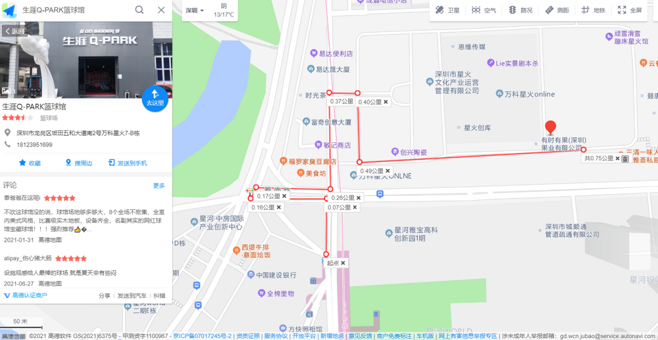
（二）乘坐公交（请密切留意最新公共交通信息）
1、您的位置→星河雅宝总站（982 路/ M491 路）→步行约 300 米到万科星火西门→万科星火生涯篮球馆(选房现场)。
2、您的位置→星光之约站（328 路/612 路/621 路/982 路/M155 路等线路）→步行约 200 米到万科星火西门→万科星火生涯篮球馆(选房现场)。
3、您的位置→五河雅南路口（328 路/612 路/621 路/M155 路/M263路等线路）→步行约 800 米到万科星火西门→万科星火生涯篮球馆(选房现场)。
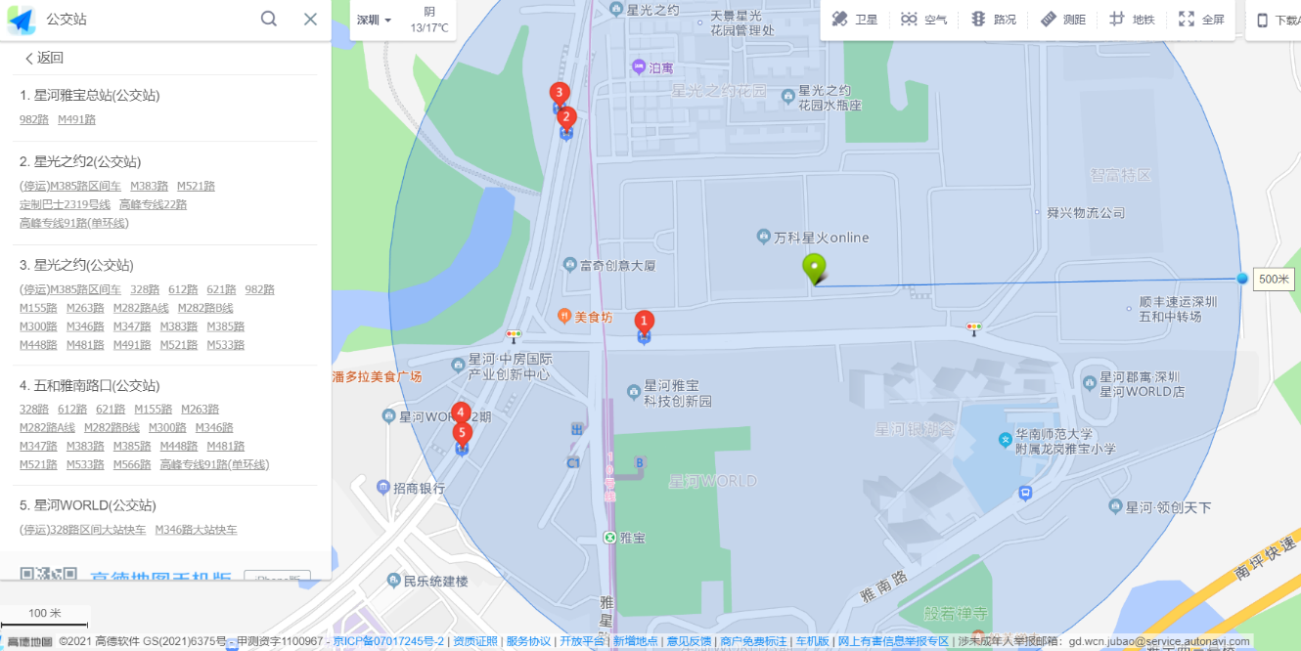
（三）自驾车（导航至万科星火（南门））
1.从罗湖出发：文锦中路→笋岗东路→上步路→北环大道→皇岗北路→梅观路→梅坂大道→雅南路→万科星火（南门)→万科星火生涯篮球馆(选房现场)
2.从福田出发：福民路→彩田路→红荔路→皇岗路→梅观路→梅坂大道→雅南路→万科星火（南门)→万科星火生涯篮球馆(选房现场)
3.从宝安出发：创业一路→广深公路→南坪快速→梅观路→梅坂大道→雅南路→万科星火（南门)→万科星火生涯篮球馆(选房现场)
4.从龙华出发：大和路→珠三角环线高速→梅观路→梅坂大道→雅南路→万科星火（南门)→万科星火生涯篮球馆(选房现场)
5.从南山出发：南海大道→深南大道→沙河西路→南坪快→梅观路→梅坂大道→雅南路→万科星火（南门)→万科星火生涯篮球馆(选房现场)
6.从龙岗出发：龙翔大道→水官高速→南坪快速→雅宝隧道→雅南路→万科星火（南门)→万科星火生涯篮球馆(选房现场)
二、注意事项
（一）选房家庭须按约定的时间，凭申请人身份证、选房通知书参加选房活动。
（二）为营造顺畅、良好的选房环境，综合考虑现场接待能力，每个选房家庭最多安排两人现场选房。从安全角度考虑，请选房家庭尽量不安排老人、儿童一同选房。
（三）为保障选房家庭人身安全，请听从现场工作人员统一安排，不要在选房现场随意走动，以免发生意外。
（四）疫情防控措施：
1、现场选房人员须佩戴口罩入场并接受体温检测；
2、进入选房现场人员的健康码和行程码需为绿码。
如有任何疑问，欢迎来电咨询：张经理15813350789；储经理18320802877。

深圳市信城盈合房地产有限公司
2021 年 11月 30日

选房现场地点定位二维码：万科星火生涯篮球馆（选房现场）

